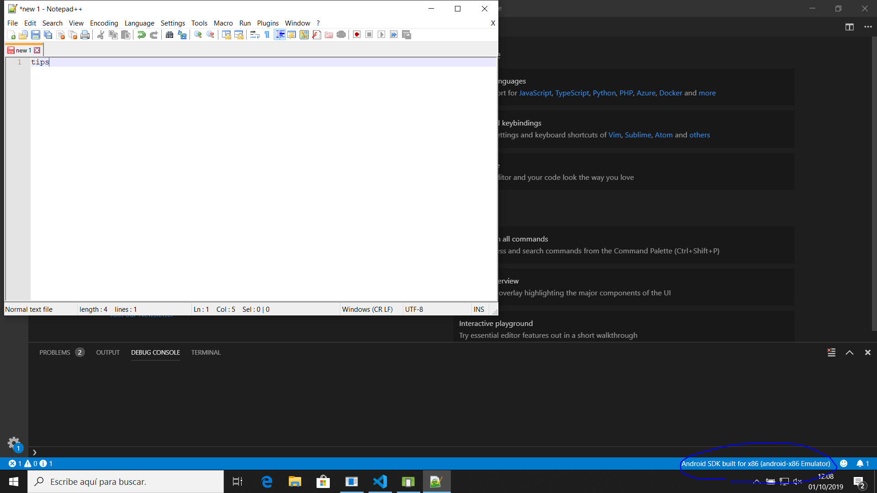

* Apretar aquest boto
  + Obre virtual device